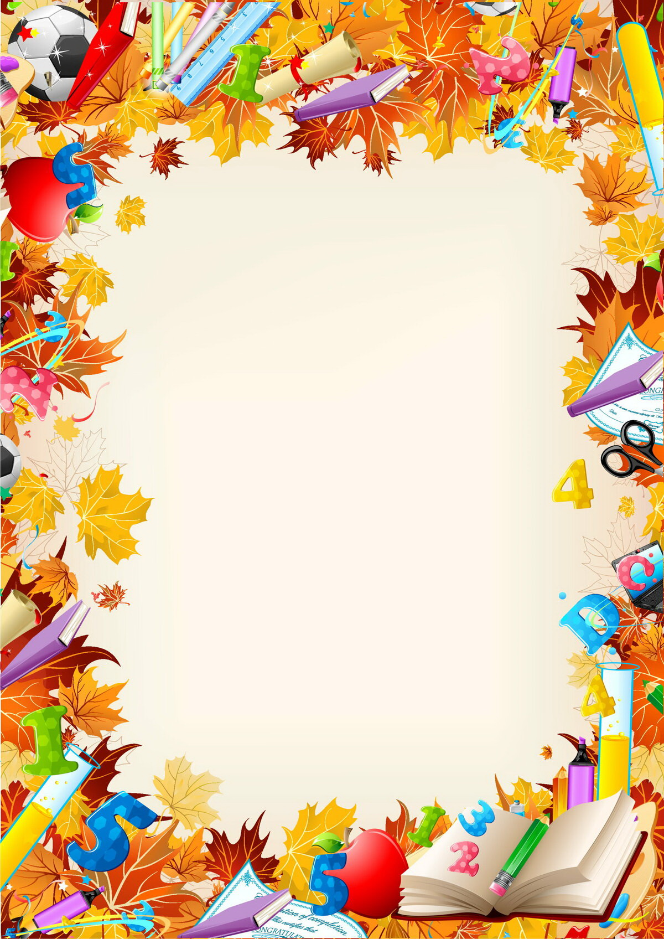

Время прекрасное - школьные годы,
Кто бы с этим поспорил?
И нам повезло (это же ясно!)
Учиться в 20 школе.
Из городских школ – центральная самая!
Центральнее не бывает,
Отдельно стоит наша начальная
У входа сам Пушкин встречает!
Школе уже 65 лет
Но она всё лишь современнее!
Нынче вот новый вход, турникет!
Мы идём в ногу со временем.
Ещё бы, конечно, мы б пожелали
Большой стадион с бассейном
….Пиццу чтобы в кафешке давали…
Свой кинозал непременно!
Учителя здесь реально крутые
По силам свернуть им горы!
Выпускниками двадцатой были –
Анисимов, Черня, Егоров…
Теперь вот в двадцатой учимся мы,
А что, мы стараемся тоже!
Достойными стать чтобы людьми
А школа нам в этом поможет!
Мы поздравляем сегодня школу,
Всех поздравляем учителей!
И повторять много раз готовы
Всех благ, процветания и с юбилеем!

Родители и ученики 3 класса «А»

